1. ТЕОРЕТИЧЕСКАЯ ЧАСТЬ
1.1 История получения сложных эфиров

Сложные эфиры представляют собой органические соединения, образующиеся в результате реакции между карбоновыми кислотами и спиртами.
История получения сложных эфиров начинается с древних времен, когда люди начали получать эфирные масла из растений. К примеру, масло, полученное из растения, могло быть использовано для ароматизации или в медицинских целях. Впервые сложный эфир получил Л. Де Лаурагваис в 1759 году. Он перегонял крепкую уксусную кислоту с винным спиртом и получил жидкость, запах которой отличался от запаха исходных веществ.
Важный вклад в понимание химической структуры сделал российский ученый Александр Бутлеров, предложивший теорию химического строения молекул. Его работы позволили лучше понять природу сложных эфиров. Вильгельм Крафтс открыл методы синтеза сложных эфиров, включая реакцию этерификации, что стало основой для промышленного производства этих соединений.
Термин «эфир» появился в 1782 году, его применил Карл Вильгельм Шееле к синтетическим веществам. В труде «Исследования и заметки об эфире» он указал, что исходными веществами являются карбоновые кислоты и спирты, а в качестве катализатора используется минеральная серная кислота.
В России первооткрывателем сложных эфиров считается русский академик Тищенко Вячеслав Евгеньевич. В 1899 году он разработал способ получения алкоголята алюминия, а в 1906 – реакцию сложноэфирной конденсации (диспропорционирование альдегидов с образованием сложных эфиров под воздействием алкоголятов алюминия).
Также история происхождения сложных эфиров включает в себя вклад Михаила Ломоносова. Он активно исследовал свойства различных химических веществ. В своих работах он рассматривал процессы, связанные с образованием эфиров.
1.2 Строение, состав и классификация сложных эфиров

Сложные эфиры – это производные карбоновых или минеральных кислот, в которых гидроксильная группа -OH заменена на спиртовой остаток.
Сложноэфирный фрагмент -С(О)-О- является функциональной группой.
Общая формула для предельных сложных эфиров:
C_{n}H_{2n}O₂ или R-COO-R₁, где R и R₁ – углеводородные радикалы (в сложных эфирах муравьиной кислоты R – атом водорода)
Один из частных случаев сложных эфиров – жиры – производные высших карбоновых кислот, образующиеся при их взаимодействии с глицерином (трехатомный спирт), по реакции этерификации. Другое название – «триглицериды», так как в состав жиров входит три остатка карбоновых кислот и один остаток от глицерина.
Сложные эфиры не обладают выраженными кислотными или основными свойствами.
И у сложных эфиров, и у жиров в структуре встречается сложноэфирный функциональный фрагмент -С(О)-О-, которому характерно геометрическое строение: плоский треугольник с углами около 120 градусов между связями за счет sp²-гибридизации карбоксильного атома углерода.
Классификация сложных эфиров.
- По агрегатному состоянию:
Бывают легкокипящей жидкостью – метилметаноат – имеет температуру кипения 32 градуса. Октилэтаноат – жидкость, запах апельсинов. Мирициловый эфир пальмитовой кислоты – твердое белое вещество.
- По природе кислоты:
Могут использовать органические и неорганические кислоты в реакции со спиртами для образования сложных эфиров. Метилпропаноат – метиловый эфир пропионовой кислоты. Этилнитрат – этиловый эфир азотной кислоты. Триметилборат – метиловый эфир борной кислоты.
- По наличию циклических фрагментов:
Сложные эфиры могут быть линейными и циклическими. Циклические сложные эфиры имеют название – лактоны.
- По наличию кратных связей:
Встречаются предельные, непредельные и ароматические сложные эфиры.
Когда число атомов углерода в исходных карбоновой кислоте и спирте не превышает 6–8, сложные эфиры представляют собой маслянистые жидкости, чаще с фруктовым запахом. Если в образовании сложного эфира участвует ароматический спирт, то такие соединения имеют цветочный запах.
Все сложные эфиры практически нерастворимы в воде, но легкорастворимы в большинстве органических растворителей. Эти соединения интересны тем, что имеют широкий спектр приятных ароматов. Некоторые из них были выделены из растений, а позже синтезированы искусственно.

1.3 Номенклатура и изомерия

Различают два способа, по которым можно назвать сложный эфир: систематическая номенклатура (ИЮПАК) и рациональная номенклатура.
1. По номенклатуре ИЮПАК название строится таким образом:
Название спирта + кислотный остаток + «ат».
К примеру, метилформиат, где метил – спирт, форми – кислотный остаток
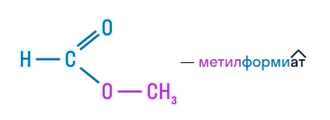
Рисунок 1.3.1 – Систематическая номенклатура сложных эфиров
на примере метилформиата
2. По рациональной номенклатуре:
Радикал спирта + «овый» +слово «эфир» + название кислоты
То же самое вещество, но с названием метиловый эфир муравьиной кислоты, где метил – радикал спирта.
Сложные эфиры могут иметь несколько названий по разным номенклатурам, как и все химические вещества.
Изомерия сложных эфиров.
Сложные эфиры имеют три вида структурной изомерии. Если сложный эфир имеет три и более углеродных атома, то возможна изомерия углеродного скелета у радикала кислоты или радикала спирта
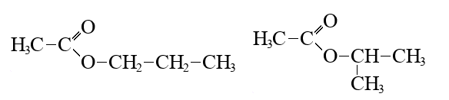
Рисунок 1.3.2 – Изомерия углеродного скелета на примере пропанового эфира уксусной кислоты и изопропанового эфира уксусной кислоты

Изомерия положения функциональной группы
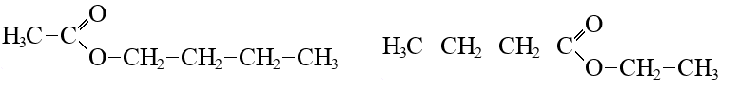
Рисунок 1.3.3 – Изомерия положения функциональной группы на примере бутанового эфира уксусной кислоты и этилового эфира бутановой кислоты

Межклассовая изомерия возможна с другими представителями органической химии.
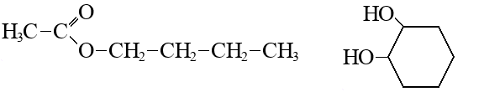
Рисунок 1.3.4 – Межклассовая изомерия на примере бутанового эфира уксусной кислоты и этилового циклогександиола-1,2

Зная принципы изомерии и номенклатуры этого класса веществ, мы сможем лучше понимать их химические свойства и способы образования.
1.4 Физические свойства

Сложные эфиры обладают рядом характерных физических свойств, которые обусловлены их химической структурой и природой функциональных групп. Вот основные из них:
Запах: многие сложные эфиры имеют приятный фруктовый запах. Это связано с тем, что многие природные фрукты содержат сложные эфиры в своем составе. Например, этилбутират имеет запах ананаса.
Температура кипения сложных эфиров ниже, чем у соответствующих карбоновых кислот и спиртов. Это объясняется отсутствием водородных связей между молекулами эфиров, тогда как в кислотах и спиртах такие связи присутствуют.
Сложные эфиры плохо растворяются в воде, особенно низкомолекулярные эфиры. Однако они хорошо растворимы в органических растворителях, таких как эфир, бензол и хлороформ. Также, плотность сложных эфиров меньше плотности воды, а значит они легче воды.
Сложные эфиры относительно стабильны при нормальных условиях, но могут подвергаться гидролизу в щелочной и кислой среде.
Таблица 1.2.1 – Запахи некоторых сложных эфиров
Название | Формула | Запах
амилформиат | C₆H₁₂O₂ | вишня
метилбутаонат | C₅H₁₀O₂ | яблоко
изоамилацетат | C₇H₁₄O₂ | груша
бутилбутират | C₈H₁₆O₂ | персик
октилацетат | C₁₀H₂₀O₂ | апельсин
изобутилформиат | C₅H₁₀O₂ | малина
бензилацетат | C₉H₁₀O₂ | жасмин
этилбутират | C₆H₁₂O₂ | ананас
метилфенилацетат | C₉H₁₀O₂ | мед

1.5 Химические свойства и способы получения сложных эфиров

Сложные эфиры подвергаются гидролизу в щелочной среде и кислой.
1. Гидролиз в кислой среде.
Механизм гидролиза в кислой среде представлен на рисунке 1.5.1. Эта реакция обратима, потому что образующиеся в процессе кислота и спирт подвергаются взаимодействию с образованием этого же сложного эфира.
2. Гидролиз в щелочной среде.
Механизм щелочного гидролиза или реакция омыления представлена на рисунке 1.5.1. Эта реакция является необратимой, так как образовавшаяся в ходе реакции соль не может реагировать со спиртом.
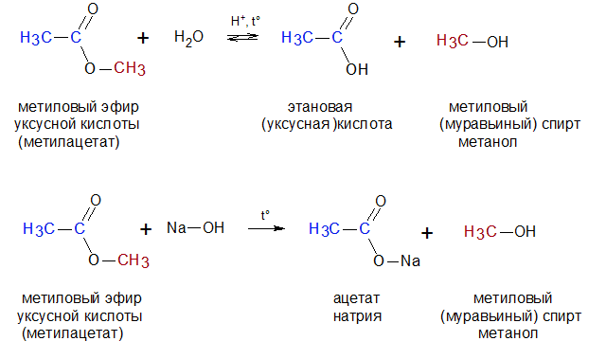
Рисунок 1.5.1 – Механизм гидролиза сложных эфиров в кислой
и щелочной среде
3. Восстановление сложных эфиров.
Также сложные эфиры могут восстанавливаться до первичных спиртов. Реакция протекает при взаимодействии с водородом в присутствии катализатора, в результате получается два первичных спирта. Один из спиртов будет иметь в составе столько атомов углерода, сколько было в кислоте. А во втором спирте количество углерода будет соответствовать исходному спирту.
4. Полное окисление.
Эфиры подвергаются полному окислению, то есть горят с образованием углекислого газа и воды.
5. Галогенирование.
Это химическое свойство относится только к сложным эфирам, которые образованы непредельной карбоновой кислотой.
Химические свойства сложных эфиров разнообразны и зависят от условий проведения реакций. Они играют важную роль в синтезе различных органических соединений и широко применяются в промышленности.
Существует несколько основных способов получения сложных эфиров. Эти методы позволяют синтезировать разнообразные эфиры, используя различные исходные вещества и условия реакции. Вот наиболее распространенные из них:
1. Реакция этерификации.
Этот метод является классическим способом получения сложных эфиров. Он включает взаимодействие карбоновой кислоты и спирта в присутствии минеральной кислоты (обычно серной). Реакция обратимая, поэтому нужен избыток одного из реагентов, либо отгонка образующегося сложного эфира, чтобы предотвратить обратную реакцию гидролиза.
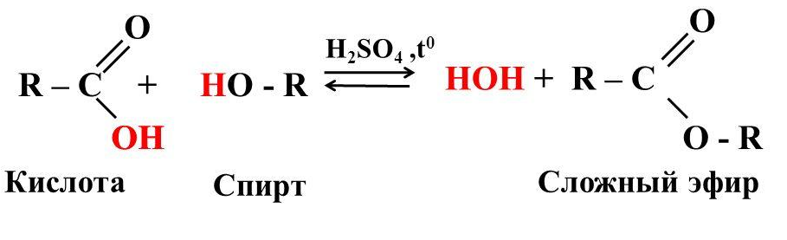
Рисунок 1.5.2 – Схема реакции этерификации в общем виде
2. Взаимодействие ангидрида карбоновой кислоты со спиртом.
Ангидриды карбоновых кислот также могут реагировать со спиртами с образованием сложных эфиров. Этот способ особенно удобен, когда необходимо получить чистый продукт. В результате реакции образуется сложный эфир и карбоновая кислота.
3. Взаимодействие солей карбоновых кислот с галогеналканами.
Этот метод находит широкое применение в синтетической органической химии для получения разнообразных сложных эфиров, используемых в фармацевтике, косметологии и других отраслях.
Каждый из перечисленных методов имеет свои преимущества и недостатки, выбор конкретного способа зависит от доступности реагентов, требуемого выхода продукта и необходимых условий реакции.
1.6 Применение сложных эфиров

Сложные эфиры широко представлены в природе, но их количество минимально. Они являются компонентами аромата разных растений. Данный класс органических веществ используется в самых различных областях. К примеру, в химической промышленности. Они являются важными промежуточными продуктами в синтезе различных химических соединений, используются в производстве пластмасс, смол и синтетических волокон.
В парфюмерии и косметике сложные эфиры служат ароматизаторами и компонентами для создания запахов и улучшения текстуры косметических средств. Входят в состав кремов, обеспечивая увлажнение и устранения неприятных запахов.
В пищевой промышленности используются в качестве ароматизаторов и консервантов в производстве продуктов питания и напитков. Они могут придавать фруктовый вкус и аромат.
В медицинской химии используются в фармацевтических препаратах и как растворители для активных веществ. В фармацевтике сложные эфиры могут использоваться в качестве активных ингредиентов и в лекарственных формулах.
В нанотехнологиях применяются для создания наноматериалов и в процессах покрытия.
В сельском хозяйстве они могут служить компонентами в производстве удобрений и пестицидов, улучшая их эффективность.
Сложные эфиры могут быть использованы в производстве полиуретанов и других полимеров, что находит применение в строительстве, автомобилестроении и текстильной промышленности.
Эти соединения обладают разнообразными свойствами, что делает их ценными в разных отраслях и подчеркивают их универсальность и стабильность в современных технологиях и производстве.

Катализатор – вещество, которое изменяет скорость химической реакции, но само не расходуется.
ИЮПАК – аббревиатура словосочетания «Международный союз теоретической и прикладной химии» (International Union of Pure and Applied Chemistry, IUPAC).
Гидролиз - процесс взаимодействия сложного химического вещества с водой, итогом которого становится разложение молекул этого вещества.

